Aufgabe 2: Verschiedene Gebäude

Betrachte die abgebildeten Gebäude. Handelt es sich um öffentliche oder private Gebäude?

Schon früh lernten sich die Menschen zu schützen, indem sie in Höhlen oder Zelten Schutz suchten. Später bauten sie Häuser, um sich darin zurückzuziehen und sich wohl zu fühlen. Man nennt solche Häuser heute private Gebäude.

Der Mensch hatte aber auch immer das Bedürfnis mit anderen Menschen zusammen zu sein. Deshalb gibt es auch Gebäude, die dazu da sind, gemeinsam mit andern Zeit zu verbringen und etwas gemeinsam zu tun. Solche Häuser nennt man öffentliche Gebäude.

LERNZIELE:
- Private von öffentlichen Gebäuden unterscheiden

Achte darauf:
- Du ordnest mindestens 7 Gebäude privatem oder öffentlichem Zweck zu (Auftrag 1).
- Du schreibst mindestens 1 zusätzliches privates und mindestens 3 zusätzliche öffentliche Gebäude auf (Auftrag 2).

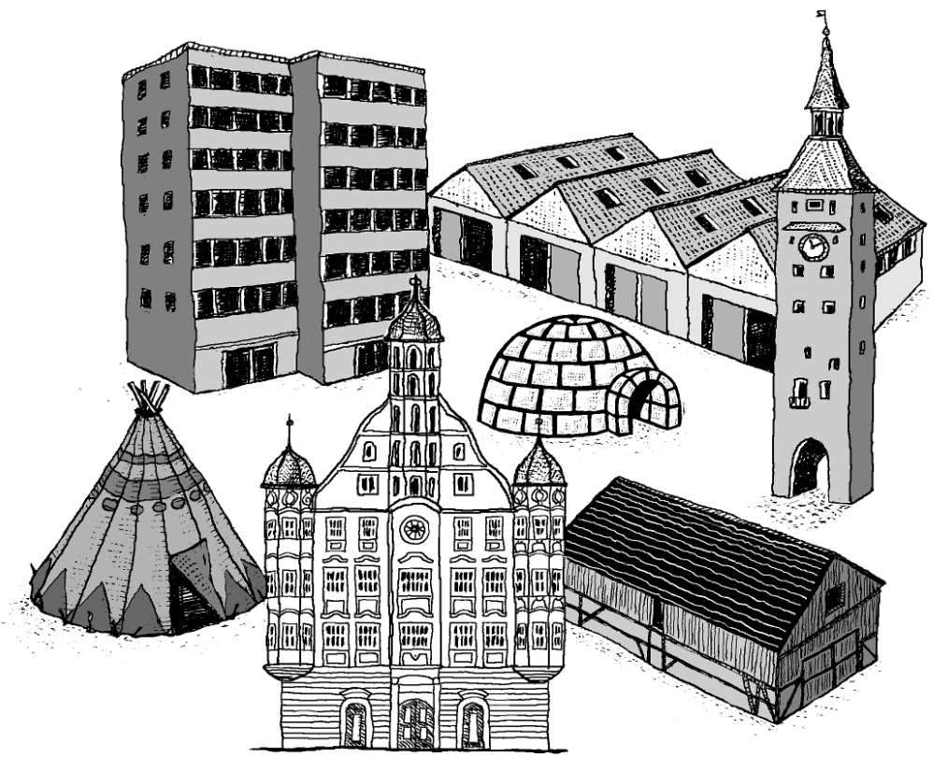
1. Lies die untenstehenden Begriffe genau durch. Entscheide, ob die Gebäude einem öffentlichen oder privaten Zweck dienen.
- Schreibe ins Kästchen neben dem Begriff einen «p» für private oder einen «ö» für öffentliche Gebäude.

Kino |  | Hallenbad |  | Einfamilienhaus
Bankgebäude |  | Kuhstall |  | Mietwohnhaus
Postgebäude |  | Rathaus |  | Restaurant
Einkaufscenter |  | Spital |  | Häuserblock

2. Schreibe zusätzliche Gebäude in die Tabelle. Bezeichne jedes wie oben mit «p» für privat und «ö» für öffentliche Nutzung.
- Suche mindestens 1 privates und 3 öffentliche Gebäude.

